Отчет о проведении «Недели химии в школе»

№№ | Наименование образовательного учреждения | Ф.И.О. директора, адрес, к.тел., эл.адрес | Сроки проведения «Недели химии в школе» | Количество учащихся, принявших участие в мероприятиях «Недели»
1 | МБОУ «Альшеевская средняя общеобразовательная школа Буинского МР Республики Татарстан» | Афанасьев Владимер Ильич,  422455, РТ, Буинский р-н, с.Альшеево, ул.Чапаева,97,  8-4374-47230 | 2.02 -8.02.2014 | 64

Приложения:
- Программа проведения мероприятий
 | Название мероприятия | Класс | Ответственный
1. | Викторина, посвященная Д.И.Менделееву | 11 | Матвеева Н., 11 кл.
2. | Викторина «Химия и химики в годы войны» | 8-11 | Ашкерова Г.В., учитель химии и биологии
3. | «Путешествие в мир органической химии» -конкурс | 10 | Кротов, 10 кл
4. | «Морской бой» - интеллектуальная игра | 9 | Ашкерова Г.В., учитель химии и биологии
5. | Занимательная химия. Химический вечер. | 4 | Вожатые 8 кл
6. | «Путешествие в мир химии»- день экспериментов. | 7 | Нестерова У., Купцова Д., Морозова У., Николаев В., 8 кл
7. | Мастер-класс «Выращивание кристаллов» | 5-6 | Купцова Д.

- Оценка эффективности проведения «Недели химии в школе», в том числе лучший опыт организации и проведения мероприятий. Фотоматериалы;
Викторина, посвященная Д.И.Менделееву
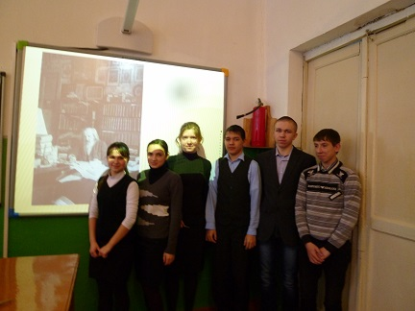
Викторина «Химия и химики в годы войны»
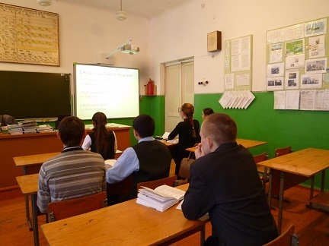
«Путешествие в мир органической химии» -конкурс
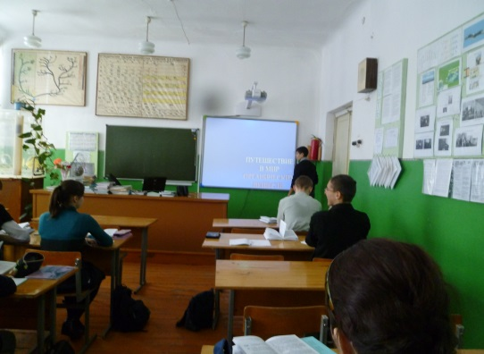
«Морской бой» - интеллектуальная игра
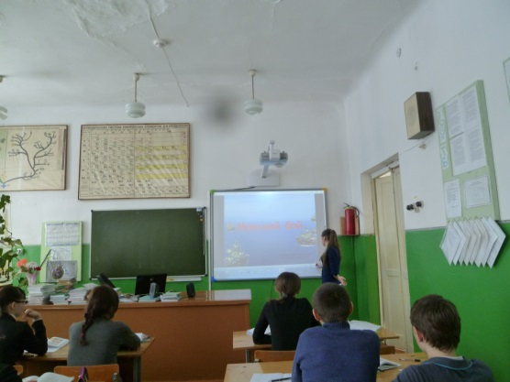
Занимательная химия. Химический вечер.
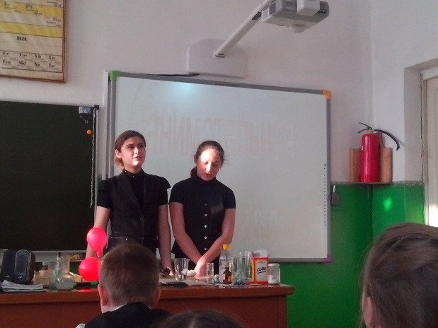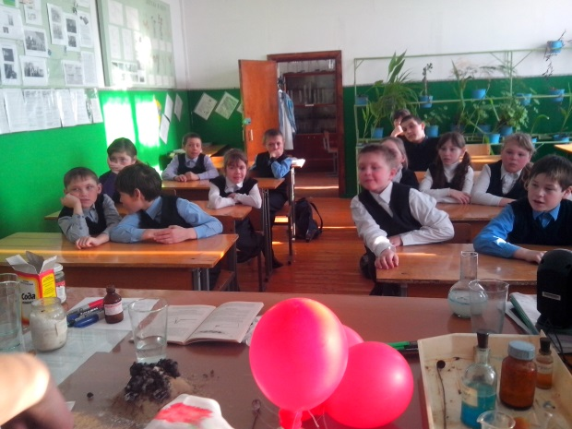
«Путешествие в мир химии»
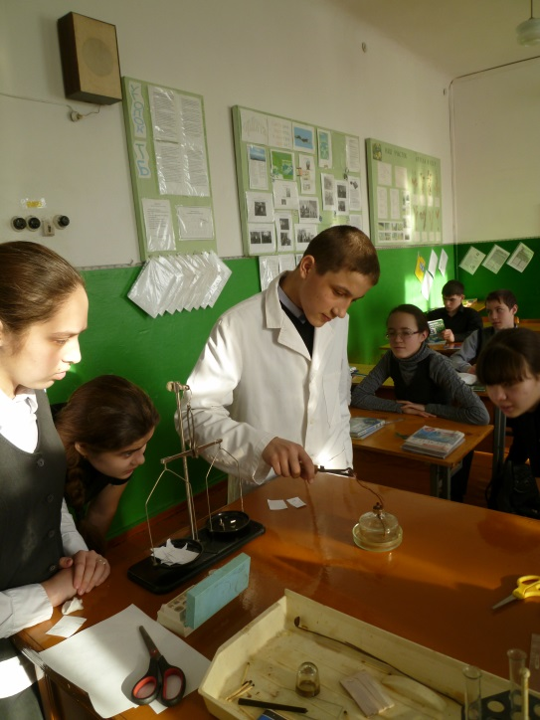
Мастер-класс «Выращивание кристаллов»
